4.4.17
הנדון: מעבר לפינוי חד שבועי של עגלת האשפה הביתית

שלום לכולם,
החל מה- 23.4.17-יפונו עגלות האשפה הביתיות (״הפחים הירוקים״) פעם בשבוע.
פסולת מחוץ לפח האשפה לא תפונה!

למה אנחנו עושים את זה?
כחלק מהתוכנית המועצתית לטיפול באשפה וגזם אליה יצאנו לפני כשנה, השלמנו בתחילת השנה פריסה של מאות פחים כתומים למחזור אריזות בכל ישובי המועצה. כמו כן, הרחבנו את מערך מתקני המחזור לנייר, קרטונים, בקבוקים וזכוכית.

על פי נתוני המשרד להגנת הסביבה, השלכת כל הפסולת הניתנת למחזור לפחים המיועדים לכך, חוסכת כ- 50%מנפח הפסולת בפח הביתי (הפסולת הנשלחת להטמנה). מסקרים שערכנו לאחרונה, אנו אכן רואים ירידה משמעותית בנפחי האשפה הביתית, וזאת במקביל לגידול בהיקפי הפינוי של מתקני המחזור.

לכן, אנו מצמצמים את תדירות פינוי הפחים הירוקים מפעמיים לפעם אחת בשבוע.

איך עליי להתארגן לשינוי? למחזר את כל הניתן למחזור בפחי האריזות הכתומים ובפחים שבמרכזי המחזור בכל יישוב:
- מיכל כתום- כל סוגי האריזות
- מיכל כחול- לנייר וקרטון דק
- כלוב לבן- לקרטונים
- מיכל סגול- לבקבוקי זכוכית
- כלוב מתכת "מחזורית" לבקבוקי נוזל מפלסטיק
- מתקן לטקסטיל
פחי האשפה הירוקים מיועדים רק לפסולת שאינה ניתנת למחזור.
לא בטוחים מה זורקים לאן ? פרטים נוספים באתר

-אנו מזכירים כי באפשרותכם להחליף את עגלת האשפה הביתית הרגילה (בנפח 240ליטר) בעגלת אשפה גדולה יותר (בנפח 360 ליטר).
ניתן לרכוש את העגלות הגדולות באופן עצמאי או מהוועד המקומי בישובים שנערכו לכך.
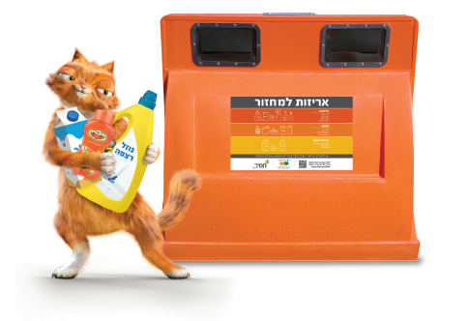
חג פסח שמח,

יורם פלג,
מנהל מחלקת איכות סביבה ותברואה
מועצה אזורית דרום השרון

